04.10.2019г. в МКОУ «Уцмиюртовская СОШ» среди учащихся 5-8х классов прошла конкурсная программа по номинациям «Лучший чтец» и «Лучший исполнитель», посвященная празднику День Учителя.
Победителями конкурса «Лучший чтец» стали следующие учащиеся:
Среди 5-6х классов:
Абдухалимова Аминат 6б кл.- 1 место
Шамсулаева Хадижат 6а кл.- 2 место
Хасбулатова Мадинат 6в кл.-3 место
Среди 7-8х классов:
Сиражудинова Патимат 8в кл.- 1 место
Курбанова Айна-7а кл.- 2 место
Ахмедов Умар 7б кл.- 3 место

Победители конкурса «Лучший исполнитель»
Среди 5-6х классов:
Ахмедова Сакинат -5а кл.- 1 место
Магомедова Мадина -6б кл.-2 место
Джабирова Тайгибат 5г кл.-3 место
Среди 7-8х классов:
Шамсулаева Мадина 8в кл.- 1 место
Газимагомедова Патимат 7б кл.- 2 место
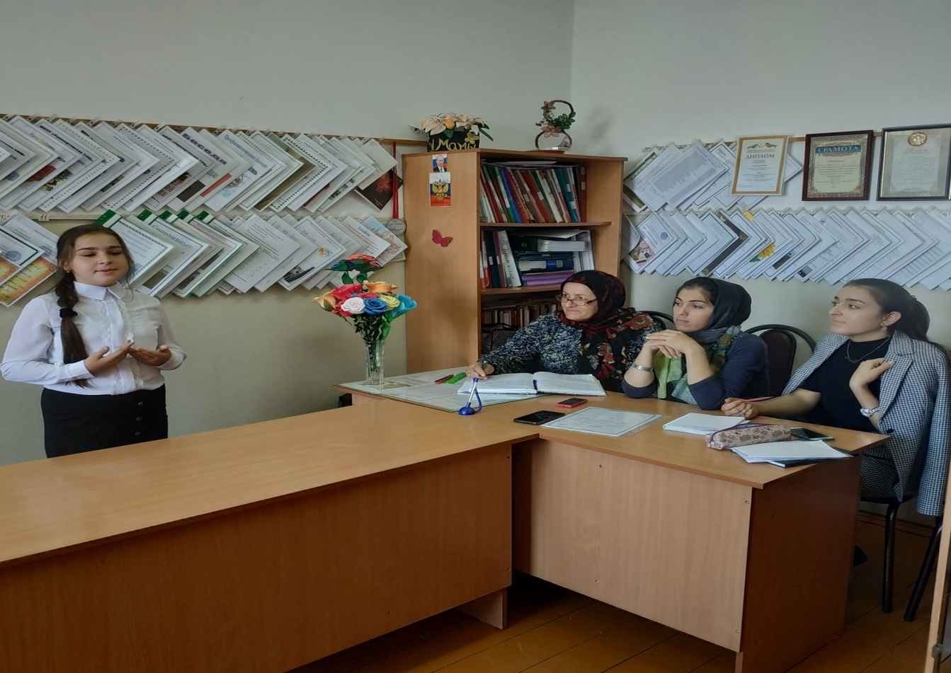

  - Зам. дир. по ВР в 5-11х классах Омарова П.М.

